Vadalle, le 8 juillet 2020

Madame, Monsieur
Lettre de consultation

Objet : Consultation pour une mission de réalisation de relevés topographiques en procédure adaptée

Pièces jointes :
- Le document unique valant acte d’engagement et cahier des clauses particulières

Madame, Monsieur,

La commune de d’Aussac-Vadalle a pour projet d’aménager la traverse du Bourg de Vadalle traversée par la RD 15.
La réalisation de ce projet requiert la réalisation de relevés topographiques dont le descriptif et les modalités figurent en annexe du présent courrier.

Ainsi, la présente consultation a pour objet le choix du prestataire en charge de la réalisation de cette mission.

Si cette dernière vous intéresse, je vous saurais gré de bien vouloir me faire parvenir le document unique ci-joint, que vous voudrez bien nous retourner complété, daté et signé. Vous y joindrez une note d’une page maximum présentant les conditions d’exécution de la mission (moyens humains et matériels…) ainsi que, de manière succincte, les mesures qui seront prises afin de garantir la sécurité du public. Je vous précise que les variantes ne sont pas autorisées.

La date limite de remise de votre proposition est fixée au 31 juillet à 12h00. Elle devra parvenir par voie postale sous la forme d’un pli recommandé avec avis de réception, être remise contre récépissé, ou par courriel à maire@aussac-vadalle.fr. Votre offre sera valable 60 jours à compter de cette date.
En cas d’envoi par courriel votre réponse devra être signée électroniquement.

L’enveloppe intérieure devra porter la mention :"Offre pour la mission de réalisation de relevés topographiques relative à la Traverse de Vadalle. L'enveloppe extérieure devra, quant à elle, faire figurer l'adresse suivante :

Mairie d’Aussac-Vadalle
Rue de la République
16560 AUSSAC-VADALLE

Si votre offre nous est remise après la date et l'heure limites fixées ci-dessus ou remise sous enveloppe non cachetée, elle ne sera pas analysée.

Votre offre sera jugée selon les critères suivants :
- Prix des prestations, notée sur 100 points et pondéré à 60%
- Valeur technique de l'offre, notée sur 100 points, pondérée à 40% et comprenant trois sous-critères :

- Délai (40 points)
- Qualité de la méthodologie proposée afin de garantir la sécurité du public (30 points)
- Moyens matériels et humains affectés à la mission (30 points)

Dans l’attente, je vous prie de croire, Madame, Monsieur, en l’expression de mes sentiments distingués.

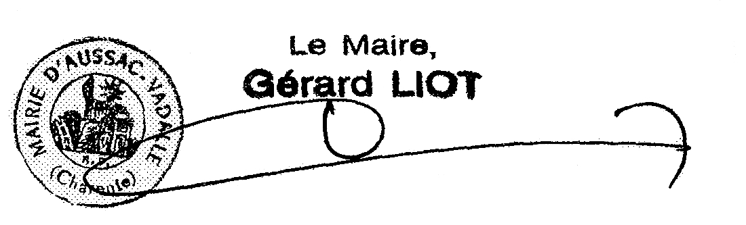

Le Maire de d’Aussac-Vadalle

